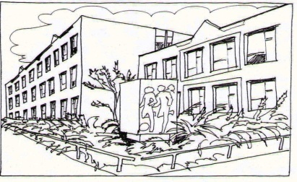

Základní škola Ústí nad Labem,

Anežky České 702/17, příspěvková organizace

400 07 Ústí nad Labem

IČ: 44555474

tel.: 475 500 032,

e-mail: [sekretariat@zsanceske-ul.cz](mailto:sekretariat@zsanceske-ul.cz)

Michal Mikyna

Ve stráni 180/7

400 01 Ústí nad Labem

IČ: 04254333

**Objednávka č. 41/2020**

Dobrý den,

     na základě Vaší cenové nabídky ze dne 25.3.2020 objednáváme u Vás tyto práce: oprava lavic a věšáků v šatnách 1. stupně (129.470,-- Kč, včetně DPH).

Děkujeme za vyřízení naší objednávky.

S pozdravem

V Ústí nad Labem 27.3.2020                     Mgr. Jindra Šteflová

ředitelka školy